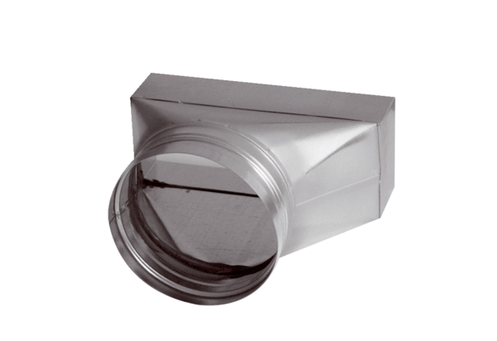Переходник, асимметричный USAN80/150/125Комплект поставки: 1 штукАссортимент: К
Номер артикула: 0055.0669Изготовитель: MAICO

